Facoltà di Architettura
Università Roma Tre
Laurea Specialistica in Progettazione
Prova scritta di Matematica-geometrie e modelli
Proff- L.Tedeschini Lalli, P. Magrone

Nome____________________ Cognome________________________
Matricola_______________________________________________________

ATTENZIONE: leggere i problemi proposti. Sceglierne SOLO DUE e svilupparli. Informazioni parziali su più di due problemi rimangono un quadro generale di sole informazioni parziali: certamente non aumentano la valutazione!

Utilizzare il retro dei fogli per i conti. Non usare altri fogli, riportare le risposte negli spazi indicati.

Problema 1.
Una sfera ha raggio R=3. Su di essa è disegnata una circonferenza C centrata nel polo nord. La circonferenza ha raggio lineare r=1/2

i) fare uno schizzo della situazione

ii) calcolare il raggio curvilineo della circonferenza C

iii) osservare le curve di seguito riportate. Scrivere per ognuna la sua equazione, in coordinate intrinseche, oppure cartesiane, a scelta.
Problema 2. Di seguito trovate la foto di diversi modelli di pallone da gioco adottati in diversi Campionati Mondiali di calcio.
Vi chiediamo di dedurre molte proprietà dall’osservazione di una sola faccia del pallone, immaginandone ovviamente una regolarità. Ignorate le scritte verbali ed i logo. Considerate via via cuciture e/o motivo grafico astratto. Nel caso del pallone del 1930, ignorare l’apertura per l’allacciatura.

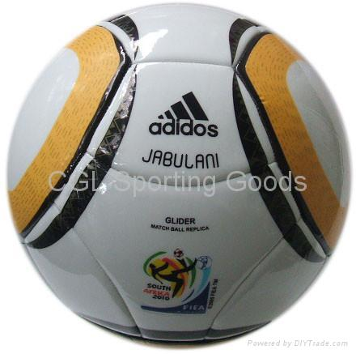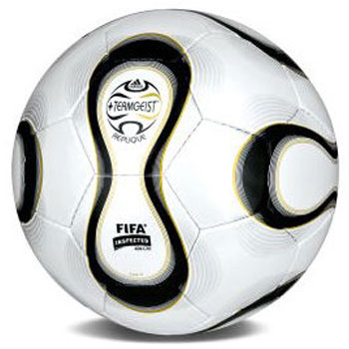
modello 2010 modello 2007
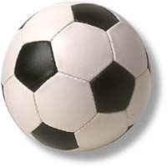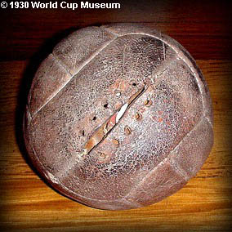

modello classico modello 1930

i) analizzare il gruppo di simmetrie di almeno due palloni

ii) per ogni pallone, stabilire se esiste un solido platonico che ha lo stesso gruppo di simmetria, e qual è.

iii) stabilire se ci sono coppie di palloni che hanno lo stesso gruppo di simmetria.

iv) stabilire il numero minimo di cuciture necessario a mantenere il gruppo di simmetria nei palloni studiati

v) stabilire quante cuciture (o linee di termosaldatura) sono presenti sui palloni studiati.

vi) il motivo grafico astratto (curvilineo) che è presente sul pallone, cambia il gruppo di simmetria stabilito dalle cuciture? Oppure è “strutturale”?

Problema 3. Due punti P(1,2), Q(9, 8)$ sono sul toro T [0,10]X[0,10].

(i) calcolare la loro distanza sul toro;

(ii) tracciare il segmento che misura questa distanza sul dominio fondamentale;

(iii) scrivere l'equazione di una retta r sulla superficie del toro, che passi per P e Q

(iv) Questa retta è periodica, cioè si chiude. Dimostrarlo. Disegnarla interamente.

(v) Scrivere l'equazione di un'altra retta s sul toro, che passi per il punto M(0,4) e che abbia coefficiente angolare 2. Trovare le coordinate di uno dei punti di intersezione tra r ed s.

